SIEGENTHALER, JUAN ARTURO  MAGISTER EN DIRECCION DE EMPRESAS (U.C.E.M.A.)  CONTADOR PÚBLICO (U. N. C. - Córdoba) | 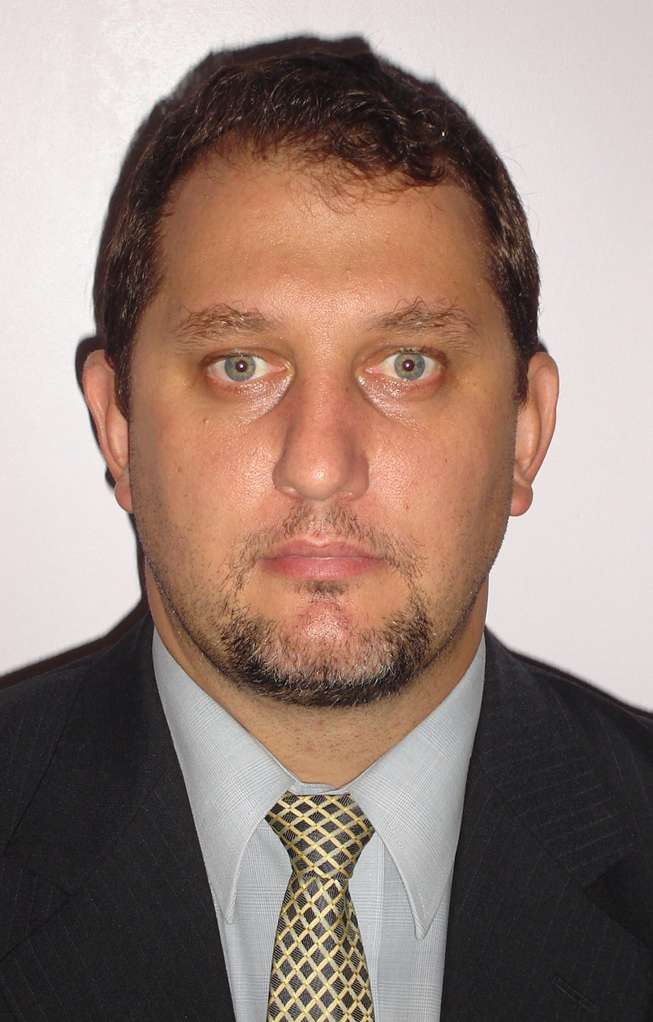

FORMACIÓN

Magíster en Dirección de Empresas - U.C.E.M.A. 2001 - 2002.

Contador Público - Universidad Nac. de Córdoba. 1992 – Septiembre 1998.
Idiomas: Español nativo - Ingles nivel Avanzado (HLE).
Publicaciones: “Razones del Outsoursing de IT en las Organizaciones” – UCEMA 2002.

EXPERIENCIA PROFESIONAL
PRESIDENCIA DE LA NACIÓN (Dic 2004 – Al presente)
Director General de Administración
Compras y contrataciones domesticas e internacionales, contabilidad general, movimiento de fondos, presupuesto y programación presupuestaria.
Programación financiera, administración de cash flow, reportes de gestión, pagos a proveedores, liquidación de haberes, control de gestión.
140 personas a cargo.
CANCILLERÍA ARGENTINA (Nov 1999 – Nov 2004)
Consultor.
Análisis y asignación de partidas presupuestarias a las Representaciones Diplomáticas en el exterior.
Control de aplicación de gastos. Reportes de gestión económica y financiera.
Cuento con experiencia en la gestión y administración de proyectos del Programa de las Naciones Unidas para el Desarrollo (PNUD).
HIPERMERCADO LIBERTAD S.A. Córdoba (Nov 1998 - May 1999)
Administrativo Contable
Contabilidad general, armado de balances mensuales, trimestrales y anuales, inventarios y arqueos.
Manejo de fondos, responsable del control y registro de ingresos. Análisis de situación financiera de CP y LP.
PRICE WATERHOUSE & Co., Córdoba (Jun 1997 – Feb 1998)
Pasante Auditoria.
Auditorias contables en Fíat Auto Argentina, recupero de IVA crédito fiscal (Sistema CREFIS).
Análisis de documentación de exportaciones (Permisos de Embarque y Despachos). Inventarios.

Docencia:
Ayudante de Cátedra – Auditoria – U.B.A. – Contabilidad III – UFLO.
JTP – Contabilidad Superior – UADE.
Profesor Interino - Macro y Microeconomía y Créditos y Cobranzas - IFTS N° 7 - H. Vieytes.
Otros:
Muy buen manejo de Office, Presentaciones en Power Point e Internet.

